**REVISÃO PARA A PROVA 01 – COMPUTACAO GRÁFICA**

**UNIVERSIDADE FRANCISCANA – UFN.**

**2025-01.**

PROFESSOR: André F. dos Santos.

**Nome do aluno: Emanuel Bissacotti________________.**

**Data: 26___/_03__/__2025___.**

**1)** Qual é o objetivo das transformações geométricas em Computação Gráfica? Como essas transformações são aplicadas e a que tipos de movimentos estão relacionadas (translação, rotação, escala)?

As transformações geométricas permitem modificar a posição, a orientação e o tamanho dos objetos gráficos. Elas são aplicadas através de matrizes de transformação e estão relacionadas a três tipos de movimento, translação, rotação e escala.

2) Qual é a importância do processo de clipping (recorte) em Computação Gráfica e onde ele pode ser aplicado?

É essencial para otimizar o processo de renderização, removendo partes de objetos que estão fora da área de visualização. Ele melhora a eficiência ao evitar cálculos desnecessários. Aplicações comuns incluem gráficos interativos, sistemas CAD e jogos, onde apenas os elementos visíveis são processados.

**3)** A translação em Computação Gráfica:

a) Altera a forma de um objeto.

**b) Define a posição de um objeto no universo.**

c) Controla a rotação de um objeto.

d) Modifica a escala de um objeto.

e) Adiciona reflexos a um objeto.

**4)** Como a escala é definida e aplicada em Computação Gráfica, considerando as equações

"x_u = x_0 * s_x" e

"y_u = y_0 * s_y"?

a) A escala determina a orientação de um objeto em relação à origem.

b) A escala é a alteração da posição de um objeto no universo, considerando fatores de escala nos eixos X e Y.

**c) A escala é a modificação do tamanho de um objeto, utilizando as equações "x_u = x_0 * s_x"** e "y_u = y_0 * s_y" nos pontos do objeto.

d) A escala controla a rotação de um objeto, baseando-se no ponto médio.

e) A escala adiciona reflexos a um objeto, mantendo constante a posição na origem.

**5)** O que representa o processo de rasterização em Computação Gráfica?

**a) Um método para converter imagens vetoriais em formatos de mapa de bits.**

**b)** Um algoritmo de compressão de imagens para reduzir o uso de memória.

**c)** A técnica de aplicação de texturas em superfícies tridimensionais.

**d)** O procedimento de digitalização de objetos físicos para modelagem 3D.

**e)** Um conjunto de equações para representar curvas e superfícies em gráficos.

**6)** Considere o Cenário 1 (figura abaixo) no processo de rasterização de linhas utilizando o algoritmo natural, onde "m" é menor ou igual a 1 ("α" é menor ou igual a 45º). Nesse cenário, significa que:

**a) "x" cresce mais rápido que "y" na reta, portanto, precisamos calcular para cada "x₀" valor de "y" correspondente a ser plotado.**

**b)** "y" cresce mais rápido que "x" na reta, portanto, precisamos calcular para cada "y₀" valor de "x" correspondente a ser plotado.

**c)** "y" e "x" crescem na mesma taxa na reta, não sendo necessário recalcular nenhum valor.

**d)** "y" e "x" crescem de maneira inversamente proporcional na reta, portanto, precisamos calcular para cada "y₀" valor de "1/x" correspondente a ser plotado.

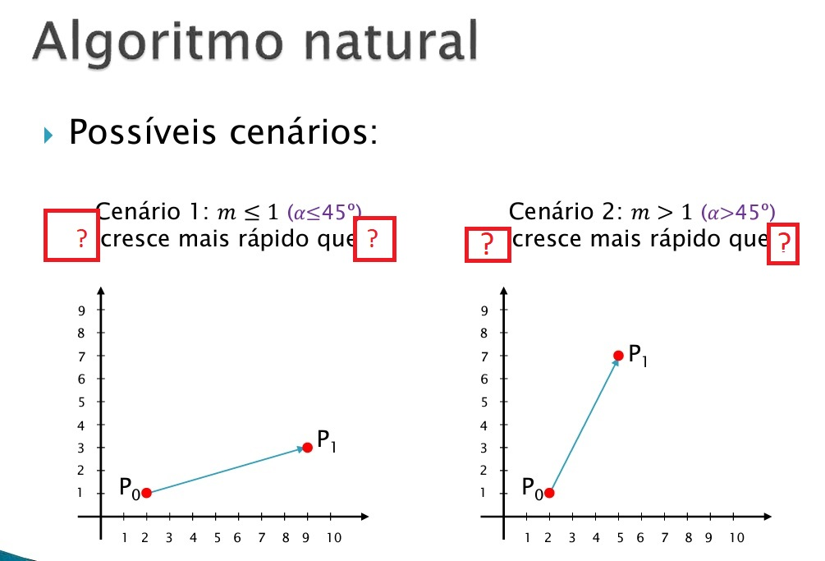

**7)** Qual é a principal importância dos círculos em Computação Gráfica? Eles são fundamentais porque:

**a)** Permitem a criação de linhas retas e segmentos.

**b)** São úteis apenas em desenhos geométricos simples.

**c) Possibilitam a geração de curvas suaves e superfícies complexas.**

**d)** Têm pouca relevância, uma vez que são difíceis de representar digitalmente.

**e)** São exclusivamente utilizados para desenhos artísticos abstratos.

**8)** Na representação de curvas em Computação Gráfica, frequentemente são utilizados polinômios de grau baixo para descrever partes dessas curvas. Algumas curvas não podem ser facilmente descritas por expressões analíticas em toda a sua extensão, sendo necessário recorrer a conjuntos de (segmentos de) curvas menores, unidos pelas extremidades.

Por que geralmente são utilizados polinômios de grau 3 para descrever uma curva em Computação Gráfica?

**a)** Polinômios de grau 3 oferecem uma representação bidimensional eficiente e são mais estáveis numericamente.

**b)** Quanto maior for o grau das funções, menos complexos são os cálculos envolvidos.

**c)** Polinômios de grau 3 são restritos a curvas planares, tornando-os ideais para aplicações específicas.

**d) Polinômios de grau 3 são flexíveis e suprem a maioria dos requisitos de aplicações práticas.**

**e)** Eles representam espaço tridimensional, proporcionando maior versatilidade em modelagem, sendo essenciais para curvas não planares.

**9)** Por que o uso de matrizes é fundamental em Computação Gráfica? Matrizes desempenham um papel crucial porque:

**a)** Possibilitam a geração de texturas detalhadas em modelos tridimensionais.

**b) Facilitam a manipulação e transformação de objetos no espaço 2D e 3D.**

**c)** São responsáveis pela criação exclusiva de animações em computação gráfica.

**d)** Reduzem a necessidade de representação de formas complexas em desenhos computacionais.

**e)** São usadas apenas para cálculos matemáticos e não têm aplicação gráfica direta.

**10)** Explique a importância da matriz de transformação na Computação Gráfica e como ela facilita a aplicação de múltiplas transformações geométricas em um objeto.

As matrizes de transformação permitem combinar múltiplas operações (translação, rotação, escala) de forma eficiente, evitando a necessidade de múltiplos cálculos separados. Elas facilitam a renderização, especialmente em gráficos 3D, onde coordenadas dos objetos precisam ser transformadas constantemente.

**11)** No processo de visualização de um objeto 3D, qual etapa é responsável por converter as coordenadas tridimensionais do objeto em uma projeção bidimensional para ser exibida na tela?

a) Modelagem do objeto

b) Transformação de coordenadas do mundo

**c) Projeção**

d) Rasterização

e) Clipping ou recorte

**12)** Descreva a diferença entre a projeção paralela e a projeção perspectiva em Computação Gráfica e cite um exemplo de aplicação para cada uma.

**Projeção paralela**: As linhas de projeção são paralelas entre si, mantendo as proporções do objeto. Exemplo: desenhos técnicos e CAD.

**Projeção perspectiva**: As linhas convergem para um ponto de fuga, criando um efeito realista de profundidade. Exemplo: gráficos de jogos 3D.

**13)** Qual das afirmações sobre o Algoritmo do Ponto Médio para rasterização de círculos é correta?

a) Utiliza operações de multiplicação e divisão para calcular cada novo ponto do círculo.

b) Trabalha apenas com valores em ponto flutuante para obter maior precisão na renderização.

**c) Calcula os pontos do círculo com base apenas em operações de soma e subtração.**

d) O algoritmo funciona apenas para círculos centrados na origem (0,0).

e) O Algoritmo do Ponto Médio é utilizado apenas para rasterização de linhas retas.

**14)** Crie uma questão extra com algum assunto visto em aula. Também coloque a sua resposta para o professor avaliar. Pode ser de múltipla escolha ou descritiva.

**Qual é a principal característica das curvas de Bézier em Computação Gráfica?**

a) São formadas apenas por linhas retas conectando os pontos de controle.  
b) Permitem criar curvas suaves controladas por pontos de controle sem necessariamente passar por todos eles.  
c) São usadas apenas para desenhar círculos perfeitos em gráficos 2D.  
d) Só podem ser representadas se houver pelo menos 100 pontos de controle.  
e) Foram criadas exclusivamente para animações em filmes da Pixar.

**Resposta** (b) Permitem criar curvas suaves controladas por pontos de controle sem necessariamente passar por todos eles.